2015年6月23日
全国労働組合総連合
全労連 憲法闘争ニュース 速報版
No.8
http://www.zenroren.gr.jp/jp/ TEL 03-5842-5610 FAX 03-5842-5620
前代未聞95日の会期延長 閉会は9月27日 衆議院本会議で強行
戦争法案はボロボロ 廃案しかない
6月22日開かれた衆議院本会議で、戦後最長といわれる前代未聞の95日間、閉会日が9月27日となる会期延長が強行されました。
この日20時10分から開かれた本会議では、与党が延長を提案、民主党などが欠席する中、日本共産党（塩川鉄也議員）維新の党（落合貴之議員）が反対討論をおこない、20時25分過ぎ賛成多数で議決されました。
塩川議員は「一体何のための会期延長か。安全保障環境の変化として法案でいう『存立危機事態』に陥った国の実例を示せず、集団的自衛権行使の弁明は崩れている。にもかかわらず会期を延長して、憲法違反が明白な戦争法案を議会制民主主義を踏みにじって強行成立させるなどは断じて許せない」「また労働法制など悪法の成立もねらっている」「政府与党には、国会周辺での戦争法案やめよの国民の声、世論調査に示された声が聞こえないのか」と反対討論を行いました。

抗議集会で志位委員長あいさつ 戦争法案廃案を決意しあう
主催：憲法共同センター
憲法共同センターのメンバーは、国会前座り込み行動終了後、衆議院議員面会所で本会議の様子をテレビで監視。会期延長議決の瞬間、「許せない！」「断固抗議！」の声が上りました。
急きょ、議員面会所で緊急抗議集会を開きました。本会議を終えた日本共産党国会議員団が参加し、あいさつにたった志位和夫委員長は「国会会期が150日と決められているのは、政府与党の多数横暴を抑える意味がある。会期を延長したからといって戦争法案の説明などできない。戦争法案はボロボロで、国民が納得しない。さらに国民的な運動を盛り上げ、一体となって安倍政権をはがいじめにして廃案にしよう」と強調し、参加者の決意をこめた盛んな拍手をあびました。
憲法共同センター
議長、議院運営委員らに「会期延長するな」の緊急要請
本会議に先立ち、憲法共同センターは22日午後、「会期延長するな、戦争法案反対」の座り込みに参加していた人たちが、大島議長、川端副議長、25人の議院運営委員に緊急要請を行いました。
国会前座り込み 明日24日は15時半まで

戦争法案反対
国会大包囲
◆6月24日18：30～20：00
◆集合：国会図書館前
◆主催：総がかり行動実行委員会

緊急国会前集会＆議員要請
◆6月24日15：45～
◆場所：参院議員会館前
◆議員へは「戦争法案」への反対を求め要請します
◆主催：全労連

全労連ホームページの「憲法・平和」のページを一新しトップページにバナーを置きました。↓
憲法違反の戦争法案ＮＯ！かつてない宣伝、行動を
憲法宣伝チラシやブックカバー、国会議員要請用の資料（議員名簿、要請書ひな型）などダウンロードできます。宣伝行動にどんどん使ってください。すみずみに「戦争法案ＮＯ！」の声を広げましょう。 http://www.zenroren.gr.jp/jp/kenpo/index.html
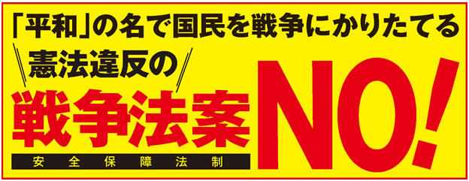

単産・地方のとりくみ
【広島県労連】世羅町「安保法案に反対」意見書可決
18日、世羅町議会で、県労連が陳情した「安全保障菅関連法案の策定中止を求める意見書」と「働き過ぎの防止と良質な雇用の確立を求める意見書」が賛成多数で採択されました。
安全保障関連法案の策定の中止を求める意見書
「今国会で、集団的自衛権行使を認める一連の法案の成立がはかられようとしている。それに対して、日本国憲法によって禁じられてきた武力行使に日本が大きく踏み出すのではないかと、国民の間に危惧が広がっている」として「住民の命と暮らし、安全に責任を負う自治体として、日本が、戦争する国へと歩もうとすることを看過することはできない。よって、『安全保障関連法案』の策定を中止されるよう、強く要望する」意見書を可決しました。
【全印総連】戦争法案反対にスト権行使で座り込みに参加
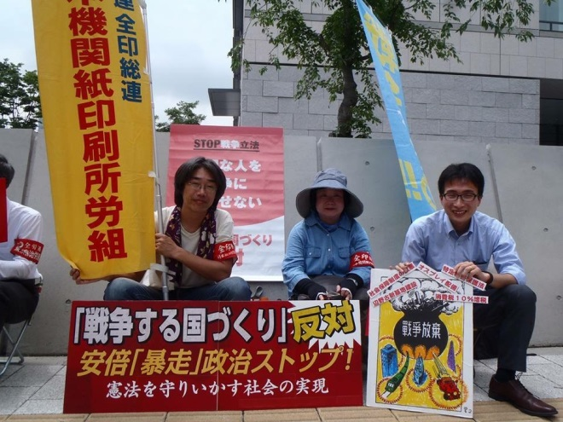
全印総連東京地連は、来月の定期大会で、戦争法案廃案と労働法制改悪反対の国民的課題でスト権を確立し、単組へも批准投票を呼び掛け、指名ストの指示をする予定です。そんな中、日本機関紙印刷所労組は、すでに6月19日に戦争法案廃案と労働法制改悪反対でのスト権を投票率92.5％、批准率87.8％で確立し、22日には指名ストが５人、休暇で１人の6人が交代しながら国会前座り込みに参加しています。また、東京地連は、他の民間単産にもスト確立を呼び掛けます。これら2つの悪法を廃案に追い込むために、ナショナルセンターを超えた闘いに広げて、絶対に廃案にしていきましょう。

